　言語活動の充実を図るための授業づくりメモ（各教科領域）

|  |  |  |  |
| --- | --- | --- | --- |
| 教　科　・　領　域 | 第（　　）学年　教科等（　　　　）　平成　　年　　月 | | |
| 単元名（主題名）  教材名（資料名） |  | | |
| 指　導　目　標  （授業のめあて） | （　　／　　時間） | | |
| 教科のどんな力をつけさせるために？  「思考力・判断力・表現力」 | 指導事項 | | |
| どの授業改善の視点で？＜「学習活動」例の①～⑥のいずれかに○をつけよう＞ | ①体験から感じ取ったことを表現する  ②事実を正確に理解伝達する  ③概念・法則・意図などを解釈し、説明したり活用したりする  ④情報を分析・評価し、論述する  ⑤課題について、構想を立て実践し、評価・改善する  ⑥互いの考えを伝え合い、自らの考えや集団の考えを発展させる | | |
| 言語の役割は？ | ①知的活動（論理や思考）　　②コミュニケーション　　③感性・情緒 | | |
| 評価規準（十分・おおむね・要努力）の設定  ・「要努力」は手立てを書く | 観点 |  |  |
| 十分 |  |  |
| 概ね |  |  |
| 要  努力 |  |  |
| 評価（どの場面で、どんな方法で評価するのか） | 場面  方法 | | |
| どのような授業をつくるか？（学習活動内容）  ○流れや展開、場の設定や学習形態、教具やワークシート、板書、発問などの工夫 |  | | |
| 留意事項  ・言語活動を進める上での指導上の留意点や授業の評価と改善点、他者からのアドバイスなど |  | | |

　言語活動の充実を図るための授業づくりメモ（国語科）

|  |  |  |  |
| --- | --- | --- | --- |
| 学年・教科等・授業月 | 第　学年　国【　　　　　　】　平成　　年　　月　　日. | | |
| 単元名（主題名）  教材名（資料名） |  | | |
| 指　導　目　標  （授業のめあて） | （　　／　　時間） | | |
| 教科のどんな力をつけさせるために？  「思考力・判断力・表現力」 | 指導事項 | | |
| どの授業改善の視点で？（言語活動例） | 【　話聞　・　書　・　読　】  ⑵ | | |
| 評価規準（十分・おおむね・要努力）の設定  ・「要努力」は手立てを書く | 観点 |  |  |
| 十分 |  |  |
| 概ね |  |  |
| 要  努力 |  |  |
| 評価（どの場面で、どんな方法で評価するのか） | 場面  方法 | | |
| どのような授業をつくるか？（学習活動内容）  ○流れや展開、場の設定や学習形態、教具やワークシート、板書、発問などの工夫 |  | | |
| 留意事項  ・言語活動を進める上での指導上の留意点や授業の評価と改善点、他者からのアドバイスなど |  | | |

言語活動の充実を図るための授業づくりメモ（小学校：算数）　　　　＜例＞

|  |  |  |
| --- | --- | --- |
| 学　年　・　領　域 | 第３学年（数と計算・量と測定・図形・数量関係） | |
| 単元名（主題名） | 「　分　数　」 | |
| 指　導　目　標  （授業のめあて） | （　７／１１　時間）  ・同分母分数のたし算の計算の仕方を考え，それらの計算ができる。 | |
| 教科のどんな力をつけさせるために？  「思考力・判断力・表現力」 | 指導事項【数学的な考え方】  ◎分数の意味に基づいて，分数の加減計算の仕方を考えることができる | |
| どの授業改善の視点で？  ＜①～⑥のいずれかに○をつけよう。⑦も可＞ | ①体験から感じ取ったことを表現する。  ②事実を正確に理解し伝達する。  ③概念・法則・意図などを解釈し，説明したり活用したりする。  ④情報を分析・評価し，論述する。  ⑤課題について，構想を立て実践し，評価・改善する  ⑥互いの考えを伝え合い，自らの考えや集団の考えを発展させる  ⑦その他（　　　　　　　　　　　　　　　　　　　　　　　　　　　） | |
| 言語の役割は？ | ①知的活動（論理や思考）　　②コミュニケーション　　　③感性・情緒 | |
| 評価規準（十分・おおむね・要努力）の設定  ・「要努力」は手立てを書く | 観点 | 【数学的な考え方】 |
| 十分 | ・単位分数のいくつ分と考えて，分数の大きさをとらえ，同分母分数のたし算の仕方を図や言葉で筋道立てて説明することができる。 |
| 概ね | ・同分母分数のたし算の仕方を，図やことばや式で考えることができる。 |
| 要  努力 | ・図を１つずつ順序よくかかせて　単位分数に目を向けさせる。  ・分数ものさしを使って、図に表したり言葉で考えを書かせる。 |
| 評価（どの場面で、どんな方法で評価するのか） | 場面　自力解決の場面  方法　ノートの記述 | |
| どのような授業をつくるか？（学習活動内容）  ○流れや展開、場の設定や学習形態、教具やワークシート、板書、発問などの工夫 | ・リットルマスに実際にジュースを入れ、見せる。  ・整数なら足せるが、分数でも足せるのか？考えさせる。  ・図を書くことが苦手な児童には、分数ものさしを活用させる。  ・自力解決では、初めに図を書かせ次に言葉で説明を書かせる。  ・比較検討は初めに３人ミーティングで、お互いの図を見せ合いながら答えがどうなるのか話し合わせる。  ・全体の場ではリレー発表させ、図を使って説明させる。  ・めあてから分かったことをまとめ実際にジュースを足してみせる。 | |
| 留意事項  ・言語活動を進める上での指導上の留意点や授業の評価と改善点、他者からのアドバイスなど | ・図や言葉でノートにかく時に、「単位分数のいくつ分」がキーワードになることを知らせる。そのためには、課題把握の時に、整数と分数の違いを話し合い、課題を焦点化させる。  ・板書に「単位分数（１／５Ｌ）のいくつ分」をカードにして貼り、キーワードを意識させる。  ・図はマス図や線分図、テープ図が出ると予想される。板書させるのは線分図にし、書き方から見せる。 | |

資料　言語活動の充実を図るための授業づくりメモ（国語科）

|  |  |  |
| --- | --- | --- |
| 教　科　・　領　域 | 国　　「B　書くこと」　　　　　　　第6学年 | |
| 単元名（主題名）  教材名（資料名） | 多様な見方をもとに考えを深める  「説得力のある意見文を書こう」 | |
| 指　導　目　標  （授業のめあて） | （６／１１　時間）  □自分の意見の根拠となる事例を見つけ出そう | |
| 教科のどんな力をつけさせるために？  「思考力・判断力・表現力」 | 指導事項　【書くこと】ア＜課題設定＞  「考えたことなどから書くことを決め、目的や意図に応じて、各事柄を  収集し、全体を見通して事柄を整理すること」  【言語事項】イ（ア）話し言葉と書き言葉との違いに気づくこと | |
| どの授業改善の視点で？（言語活動例） | **⑵イ**　自分の課題を解決するために、意見を述べた文章や解説の文章などを利用すること。 | |
| 評価規準（十分・おおむね・要努力）の設定  ・「要努力」は手立てを書く | 観点 | 読む能力 |
| 十分 | 自分の考えが一般論にとどまらずより多面的になったり、確かな根拠を持って主張できるものとなったりしているものや選択した事例と意見が適切に結びつき、意見が一層明確になっているもの |
| 概ね | 題材に関する情報を集めたり、目的に応じて引用するものを選んだりすることを通して、自分の考えを見直してより確かなものにしている。 |
| 要  努力 | 事例が挙げられない児童は、1つでも２つでもよいと声かけをする。前時のワークシート②の「取材方法」と照らし合わせて事例を挙げさせる。 |
| 評価（どの場面で、どんな方法で評価するのか） | 場面　自分の意見を明確にするために取材方法を選択し、取材し、分かったことをもとに自分の意見を書き替えている場面  方法　観察・ワークシート②③など（とくに③で） | |
| どのような授業をつくるか？（学習活動内容）  ○流れや展開、場の設定や学習形態、教具やワークシート、板書、発問などの工夫 | ○自分の意見を根拠づけるなど引用の目的を明確にして、どのような事実や事例を引用するか考える。＜ワークシート③＞  ◇ワークシートは⑴「自分の意見」と「理由」→⑵「事例」（３つから１つを選択できるように3つの事例を書けるようにする）→⑶事例を一つ選んで見直した「自分の意見」の流れで書けるように作成する。 | |
| 留意事項  ・言語活動を進める上での指導上の留意点や授業の評価と改善点など | ※引用する事実や事例と自分の意見との関係を見直して、自分の意見が一貫しているかを確かめられるようにする。  ※引用する際は、文章から引用すること、聞き取って引用することの両方を取り上げられるようにする。  ※「書くこと」の課題設定のアは「B」を中心に評価し、支援が必要な児童をワークシート①で見とって、手立てを講じることを重点化した。 | |

言語活動の充実を図るための授業づくりメモ（国語科）

|  |  |  |
| --- | --- | --- |
| 教　科　・　領　域 | 国語科　第５学年 　C「読むこと」　　　平成25年10月 | |
| 単元名（主題名）  教材名（資料名） | 「内容を的確におさえる」　～まんが表現について考えよう～  「まんがの方法」（石田佐恵子） | |
| 指　導　目　標  （授業のめあて） | （３／５　時間）  まんが表現の効果について考えるために「まんがの方法」を整理しよう | |
| 教科のどんな力をつけさせるために？  「思考力・判断力・表現力」 | 指導事項　【読むこと】カ「目的に応じて、複数の本や文章などを選んで比べて読むこと」  【言語活動】イ「自分の課題を解決するために、意見を述べた文章や解説の文章などを利用すること」 | |
| どの授業改善の視点で？（言語活動例） | **⑵イ**　自分の課題を解決するために、意見を述べた文章や解説の文章などを利用すること。 | |
| 評価規準（十分・おおむね・要努力）の設定  ・「要努力」は手立てを書く | 観点 | 読む能力 |
| 十分 | 事実と意見、感想の関係をとらえ、筆者の主張に対して自分の考えを持って「まんがの方法」を整理している。 |
| 概ね | 段落の要点や相互関係を考えながら、「まんがの方法」を整理している。 |
| 要  努力 | まんがの方法について書かれているのはどの段落か。それはどんな方法かを確認させる。その上で、事実には青、意見には赤を引かせて、区別して読むように助言する。 |
| 評価（どの場面で、どんな方法で評価するのか） | 場面　段落の要点や相互関係を考えながら、「まんがの方法」をまとめている場面  方法　観察・ノート・ワークシートなど | |
| どのような授業をつくるか？（学習活動内容）  ○流れや展開、場の設定や学習形態、教具やワークシート、板書、発問などの工夫 | ＜好きなまんが表現方法の点から批評するために、「まんがの方法」を読んで、筆者の言う「方法」について整理する＞  ○「コマ」「せりふ（フキダシ）」「人物の描き方」「背景」「ナレーター」について書かれている段落の中から、グループで分担して、「方法」の内容と「効果」について表に整理する。  ○グループで発表し合ってまとめる。  ○その「方法」について自分の考えを書く。 | |
| 留意事項  ・言語活動を進める上での指導上の留意点や授業の評価と改善点など | ・整理するときに「事実」と「意見」（筆者の考え）を青と赤で区別して線を引くように指導する。  ・効果について、どう思うかを書かせる。（吹き出し法で）  ・今後、他のまんがでもいえるか、他にも表現方法があるかを考えていくことを意識させる。 | |

資料

【指導案作成上のポイント】

１　「本時の授業の工夫」

「本時の授業の工夫」は、ねらいに迫る手立てや工夫した指導方法などを具体的に示す。

例：○○○の場面において（場の設定）、□□□をする。（手立て、方法）

※ワークシートを工夫したとか発言を工夫したなどではなく、できれば、「言語活動の充実」のために用いた「活動例」の活動場面において、ねらいにつながるように講じた手立てや工夫を書くとよい。

２　「展開」

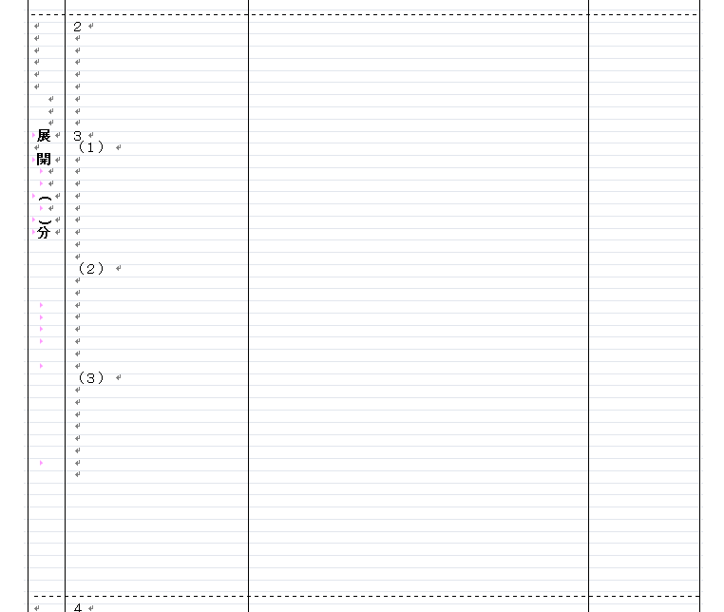

**⑵イ**　自分の課題を解決するために、意見を述べた文章や解説の文章などを利用すること。

おおむね満足



努力を要する児童への支援（手立て）をできるだけ具体的に書く。

十分満足

例：【読むこと】

＜発表・ノート＞

【何を】

＜何で＞

３　「まんがの方法」（小５下）を使った「展開」の例

⑵イ「自分の課題を解決するために、意見を述べた文章や解説の文章などを利用すること」という言語活動を通した指導で「読む能力」を評価する。

・本や文章を読んで考えたことを発表し合い、自分の考えを広げたり深めたりすること。

＜⑴オ＞

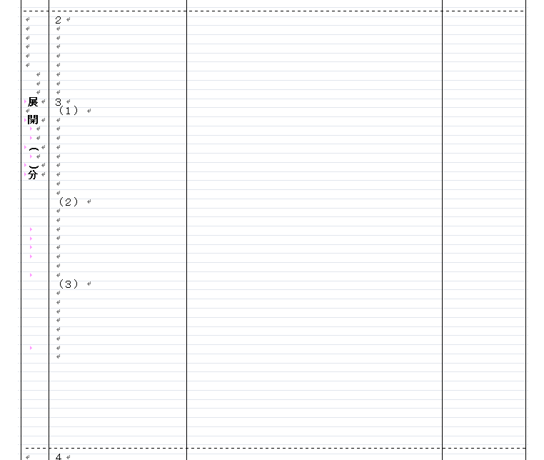

おおむね満足

前ページを参照

**⑵イ**　自分の課題を解決するために、意見を述べた文章や解説の文章などを利用すること。

＜努力を要する児童への支援＞

・「事実」には青を、「筆者の意見や考え」には赤を引かせ、事実と意見を区別して読むようにさせる。その筆者の意見を整理させ、それについて自分はどう思うのか、吹き出しなどを用いてノートに書き込ませる。



十分満足前ページを参照

【読むこと】

＜ノート・観察＞